Иванова Марина Васильевна ,учитель географии и биолгии ГБОУ гимназия № 406 Пушкинского района Санкт-Петербурга
Методическая разработка урока биологии

Класс: 7

Предмет: биология

Тема: «Растения и среда обитания.», Лабораторная работа «Особенности строения растений разных экологических групп» (с включением заданий по естественнонаучной грамотности)

Тип урока: комбинированный

Вид: освоение новых знаний

Форма проведения: фронтальная, групповая, индивидуальная

Методические приёмы: «Светофор», кластер, обсуждение, тест, взаимопроверка, оценка работы на уроке, дискуссия

Технология деятельностного метода и смешанного обучения с включением модели «Ротация станций» и метода «Перевёрнутый урок»

Для учителя:
Цель урока: сформировать у учащихся понятия о среде обитания организмов и факторах среды, а также адаптации растений к ним, экологических группах растений, развивать функциональную грамотность.

Задачи:
-образовательные (предметные):
• Познакомить учащихся с понятием «среда обитания организмов», адаптация/приспособления (морфологические и физиологические)
• Охарактеризовать экологические факторы среды
-развивающие (метапредметные):
• Показать влияние экологических факторов на организмы (сделать вывод о том, что факторы неживой природы имеют очень большое влияние на жизнедеятельность организмов)
- воспитательные (личностные):
• Воспитывать бережное отношение к природе.

Планируемые результаты урока:

Предметные
Обучающиеся узнают: какие факторы среды оказывают влияние на растение, что такое среда обитания, «экология», «экологические группы» и какие они бывают, что такое «ярусность»
Обучающиеся научатся: объяснять взаимосвязь строения растений с условиями среды обитания

УУД (указаны в технологической карте)

Учебник: Биология 7 класс/ В.В. Пасечник, 2025 г.

Оборудование: электронная доска, презентация, раздаточный материал для лабораторной работы (цифровой микроскоп), растения различных экологических групп: листья алоэ, сосны, элодеи; пинцет, предметные стёкла), ватман, фломастеры, клей, кейсы, листы самооценки, тест, магниты, звонок.

Технологическая карта урока

Этапы урока | Деятельность учителя | Деятельность ученика | УУД, формирующиеся на данном этапе | Методы и приёмы | Оценочные средства
1. Орг. момент, мотивация к учебной деятельности | До начала урока, деление на три групп в соответствии с тремя станциями. Проверка д/з (письменные ответы на вопросы параграфа  «Среда обитания растений. Экологические факторы»  Орг. момент.  - Приветствие,  - настрой на урок  - Не бойтесь высказывать свое мнение — здесь нет неправильных ответов, есть только ваши открытия! | Делятся на три группы, показывают д/з учителю, сверяются с эталоном. Садятся за рабочие места.  Приветствуют друг друга, настраиваются эмоционально к уроку.  Слушают учителя, если есть желание, высказывают своё мнение. | - освоение личностного смысла учения (Л);  - контроль и коррекция (Р);  - планирование учебного сотрудничества с учителем и сверстниками (К); | Фронтальная форма работы, диалог  (Слайд 1)  - Приём «Удивляй»  (Слайд 2) | Ответы на вопросы
2. Актуализация знаний и фиксация затруднений в пробном учебном действии | Задаёт вопросы по теме «Эволюция растений»  - Есть затруднения в ответах на вопросы? | Отвечают на вопросы учителя: Пробуют ответить на последний вопросы учителя и понимают, что затрудняются ответить на вопрос, фиксируют индивидуальные затруднения в беседе с учителем и сверстниками | - классификация (П);  - осознание и произвольное построение речевого высказывания (П);  - выполнение пробного учебного действия (Р);  - фиксирование индивидуального затруднения в пробном учебном действии (Р);  - волевая саморегуляция в ситуации затруднения (Р) | -Метод «Светофор»  -Приём: обсуждение  (Слайд 3) | Критериальное оценивание
3. Выявление места и причин затруднения | - В чём причина?  Формулирование темы урока и цели  (Слайд 4) | Отвечают на вопросы учителя, высказывают своё мнение, формулируют тему урока и цель | - постановка и формулирование проблемы (П);  - структурирование знаний (П);  - выражение своих мыслей с достаточной полнотой и точностью (К);  - аргументация своего мнения и позиции в коммуникации (К);  - целеполагание (Р) | Приём: дискуссия | Оценка активного участия в обсуждении
4. Построение проекта выхода из затруднения | - Назовём нашу работу на уроке «Проектом выхода из затруднения».  - Тогда, какова цель проекта? (устранение причины возникшего затруднения)  - Как выйти из затруднения?  - Где найти необходимую информацию?  - Давайте обсудим критерии оценивания  (Слайд 5) | Совместно строят план выхода из затруднения, ставят цель проекта. Перечисляют средства (источники информации). Формулируют шаги, которые необходимо сделать для реализации поставленной цели, напоминают правила работы в группах, обсуждают критерии оценивания, вспоминают правила работы с микроскопом | - планирование, целеполагание (Р);  - умение строить речевое высказывание (П);  - умение слушать и вести диалог (К);  - желание продолжить свою учёбу (Л) | Приём: дискуссия | Оценка активного участия в обсуждении
5. Реализация построенного проекта | Учитель на станции 1 «Теоретической» работает консультантом, ко всем остальным учащимся подходит по их просьбе и выполняет роль тьютора.  На каждой станции учащиеся работают по 8 минут, затем по звонку таймера телефона учителя или звоночка переходят от станции к станции по часовой стрелке.  ФИЗКУЛЬТМИНУТКА (после смены двух станций) | Реализуют проект в соответствии с планом, делают кластер «Экологические факторы» на станции 1 (прил. 1);  решают задания по естественнонаучной ФГ на станции 2 (прил. 2);  делают лабораторный опыт на станции 3 (прил. 3) Слайд 6;  изучают кейсы, отвечают на вопросы, делают выводы, сравнивают свои ответы с ЭТАЛОНАМИ, оценивают результаты в листах самооценки. | - познавательная инициатива (Р);  - поиск необходимой информации (П);  - использование знаково-символических средств (П);  - осознание ответственности за общее дело (Л);  - выражение своих мыслей с достаточной полнотой и точностью (К);  - достижение договорённостей и согласование общего решения (К);  - умение работать в группе и паре (К);  - контроль, коррекция, оценка (Р);  - анализ, синтез, сравнение (П);  - умение извлекать информацию из прослушанных и прочитанных текстов (П) | Приём: самостоятельная групповая работа, работа с учителем, дискуссия | Критериальное оценивание
6. Первичное закрепление с проговариванием во внешней речи | Учитель слушает, задаёт вопросы (Слайд 7, 8, 9) | Выступают докладчики и вся группа отвечает на вопросы класса и учителя (Слайд 7, 8, 9) |  | Приём: самостоятельная групповая работа, работа с учителем, дискуссия | Критериальное оценивание
7.Самостоятельная работа с взаимопроверкой по эталону | Следит за выполнением учащимися тестов | Решают индивидуально тесты с последующей взаимопроверкой по эталону (Слайд 10) | - контроль, коррекция, оценка (Р) | Самостоятельное решение тестов, взаимопроверка | Критериальное оценивание
8. Включение в систему знаний и повторение | Слушает, задаёт уточняющие вопросы | Отвечают на вопросы, обсуждают варианты решения теста | - анализ, сравнение (П);  - осознание и произвольное построение речевого высказывания (П);  - контроль, коррекция (Р);  - достижение договорённости и согласование общего решения (К); | Приём: дискуссия, фронтальная работа | Оценка правильности высказываний и ответов на вопросы, активного участия в обсуждении
9. Рефлексия учебной деятельности на уроке,  Д/з | Рефлексия  Учитель делает общую оценку результатов работы и инструктирует учащихся по выполнению д/з,  - Продолжите любую фразу рефлексии  Слайд 11  - Самооценка (перевод баллов в отметку)  - Д/з на выбор:  Заполнить таблицу или кроссворд (10 слов), ребус (5 слов)по параграфу  Слайд 12, 13 | Продолжают одну из фраз рефлексии, оценивают собственную деятельность на уроке, фиксируют неразрешённые затруднения на уроке, учащиеся записывают домашнее задание | - рефлексия способов и условий действия (П);  - контроль и оценка процесса и результатов деятельности (Р);  - самооценка (Л);  - саморегуляция (Р);  - осознание и произвольное построение речевого высказывания (П);  - выражение своих мыслей с достаточной полнотой и точностью, умение слушать (К)

Литература:

1. Задание по ФГ https://school4-uu.educhel.ru/collective/method_work/doc/1689258
2. Исаева Т.А., Романова Н.И. Биология, 6. – М.: Русское слово.
3. Пасечник В.В. Биология. 7 класс.: учеб. для общеобразоват. учреждений / М.: Просвещение, 2023. – 176 с.: ил.
4. Тихонова Е.Т., Романова Н.И. Биология, 6. – М.: Русское слово.
5. https://urok.eduprosvet.ru/#online-lessons
6. https://dev.media.prosv.ru/fg/
7. https://yandex.ru/video/preview/7032883091338975807
8. https://academy-content.apkpro.ru/ru/search?term=Растения%20и%20среда%20обитания.%20Экологические%20факторы

ФИЗКУЛЬТМИНУТКА (после смены двух станций)
Поработали!? Устали? На зарядку быстро встали!
Поднимает руки класс – Это раз.
Повернулась голова – Это два!
Руки вниз – вперед смотри – Это три!
Руки в стороны, пошире, разверните – на четыре!
Сильно их к плечам прижать – Это пять!
Классу тихо, молча сесть – Это шесть.
Все! Зарядка коротка, отдохнули мы слегка! (дети встают, переходят от станции к станции, поэтому в случае нехватки времени физкультминутку можно не проводить)

Лист самооценки
ФИ ____________________________
Станция | Баллы
1 | 2
Д/з
«Светофор»
Станция «Теоретическая»
Станция «Практическая»
Станция «Исследовательская»
Тест
Итого баллов

Средняя (сумму баллов поделить на 6)

Подсчитай количество «+» в колонке 3 и поставь отметку за урок:
6 - 5 «+» отметка «5»
4 «+» отметка «4»
3 «+» отметка «3»

Приложение № 1, станция «Теоретическая»

Задание: соберите кластер по теме «Экологические факторы», выясните, что такое абиотические, биотические, антропогенные факторы (можете написать определения в кластере), приведите примеры.

Воспользуйтесь учебником, энциклопедией и найдите нужную информацию
Проверьте по эталону, оцените правильность выполнения кластера в листах самооценки.
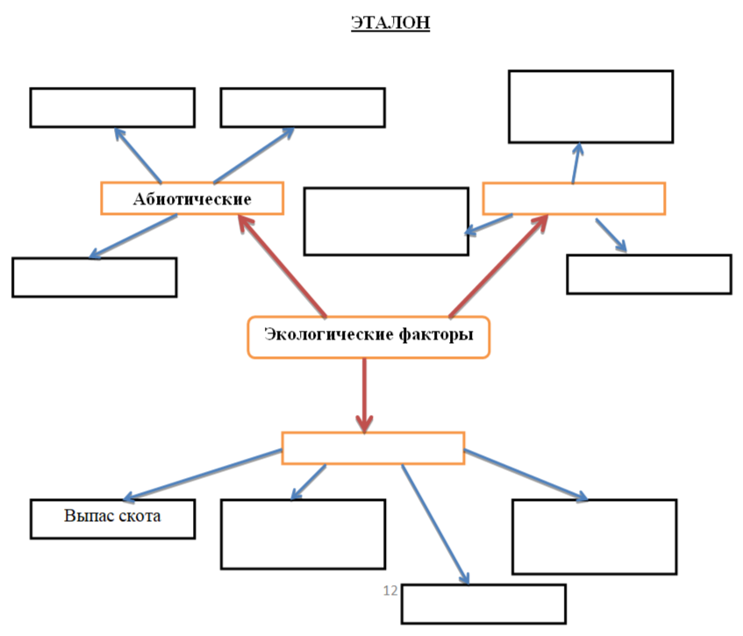

Приложение № 2, станция «Практическая»
Выполните задания (ответы пишите на рабочем листе)
Тема: «Фотопериодизм»

Фотопериодизм – это реакция организма на соотношение тёмного и светлого периода суток (длину светового дня). Фотопериодизм характерен для растений, обитающих в средней полосе РФ.

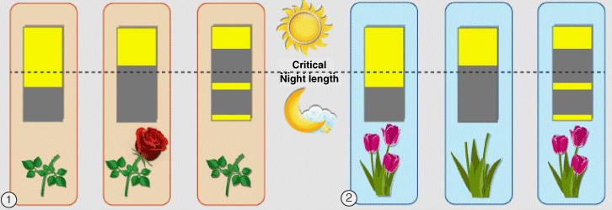
Растения короткого дня Растения длинного дня

Длина дня не зависит от капризов погоды. Именно поэтому растения, «биологические часы» которых настроены на длину дня, каждый год цветут в одно и то же время. По реакции на длину дня растения классифицируют на длиннодневные (цветут, когда световой день превысил 12 часов), короткодневные (цветут, когда световой день стал меньше 12 часов) и нейтральные. Для нормального развития растений южных стран необходим короткий день, а для растений умеренного климата более длинный.

Короткодневные растения | Длиннодневные растения
Кукуруза, фасоль, баклажан, тыква, астра, соя, гербера, георгин | Пшеница, картофель, морковь, капуста, петрушка, лилия, пион, ирис

Задание 1 (1 балл)
Любителям-цветоводам много хлопот доставляют тропические растения, выращиваемые в квартире. Часто они «отказываются» цвести в условиях постоянного домашнего освещения. Какие действия, предпринятые цветоводом, будут способствовать цветению комнатного растения? Выберите все верные действия.
Растение следует:
1. Иногда выносить в тёмную кладовку.
2. Освещать как можно больше времени естественным светом.
3. Накрывать сверху коробкой или тёмным пакетом.
4. Поставить рядом с окном, выходящим на северную сторону.
5. Освещать с максимально близкого расстояния.
Задание 2 (1 балл)
Какие утверждения справедливы для ириса и георгина? Установите соответствие между утверждениями и названиями растений:

УТВЕРЖДЕНИЯ | НАЗВАНИЯ РАСТЕНИЙ
А. Цветёт в центральной полосе России первую половину лета.  Б. Цветёт в центральной полосе России в конце лета – начале осени.  В. При выращивании в оранжерее зацветает, если искусственное освещение включено с 7.00 до 17.00  Г. При выращивании в оранжерее зацветает, если искусственное освещение включено с 5.00 до 20.00 | 1. Ирис  2. Георгин

Задание 3 (1 балл)
Какое мероприятие позволит добиться увеличения урожая семян кукурузы? Выберите верное утверждение:
1. Укрывание посевов кукурузы светонепроницаемым тентами после полудня.
2. Прореживания посевов в целях увеличения количества света.
3. Включение электрического освещения поля с наступлением сумерек.
Задание 4 (2 балла)
Учёные провели эксперимент в период максимального длинного дня. Они закрыли левый побег короткодневного цветкового растения светонепроницаемой ширмой.
Почему на затемнённом побеге в условиях длинного дня сформировались цветы, а на открытом побеге нет?

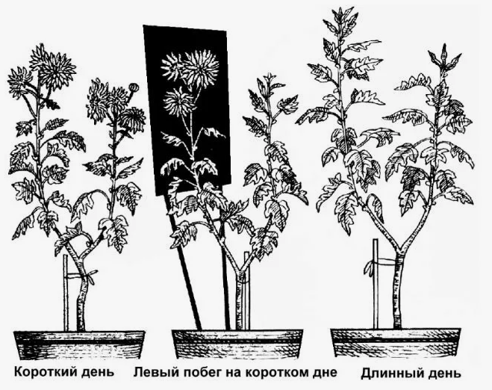

Ответ:__________________________________________________________________________________________________________________________________________________________________________________________________________________________________________________________________
РАБОЧИЙ ЛИСТ

№ Задания | Ответ | Правильно +/Неправильно - | Баллы
1
2
3
4
Итого: |  |  | _____ б.
Отметка:

ФИ докладчика группы (докладчики должны меняться) __________________________________________

- Проверьте правильность выполнения заданий по эталону (попросите у учителя)
- Оцените свою работу в листах самооценки (по критериям теста)
- Наведите порядок на столе, сдайте эталон учителю, рабочий лист оставьте себе до конца урока, после завершения урока его тоже сдайте учителю!

ЭТАЛОН

№ Задания | Ответ | Правильно +/Неправильно - | Баллы
1 | 13 | + | 1
2 | 1221 | + | 1
3 | 1 | + | 1
4 | Растение короткодневное, закрыв левый побег, учёные уменьшили длину светового дня, тем самым способствовали его цветению, т.к. короткодневные растения цветут при коротком дне, ближе к осени. На открытом побеги, у короткодневного растения цветы сформируются только тогда, когда уменьшится световой день (меньше 12 часов) | + | 2
Итого: |  |  | 5 б.
Отметка: |  |  | «5»

5 б. – «5» 1 б. – «1»
4 б. – «4» 0 б. – «0»
3 б. – «3»
2 б. – «2»

После проверки, эталон сдайте учителю!

Приложение № 3
Лабораторная работа, станция «Исследовательская»
Тема: «Особенности строения растений разных экологических групп»

Лабораторную работу выполняете коллективно, наблюдения и вывод заполняете совместно (на этих листах в одном экземпляре)

«Правила работы в группе»
- Слушай, что говорят другие.
- Делай выводы об услышанном, задавай вопросы.
- Говори спокойно ясно, только по делу.
- Анализируй свою деятельность, вовремя корректируй недостатки.
- Помогай товарищам, если они об этом просят.
- Точно выполняй возложенную на тебя роль.

Вспомните правила работы с микроскопом!

Цель: изучить особенности строения алоэ, сосны, элодеи, определить их экологические группы.

Оборудование и объекты исследований: растения различных экологических групп (листья алоэ, сосны, элодеи), цифровой микроскоп, предметные стёкла.
Ход работы
1. Пользуясь текстом и рисунками параграфа 16 (стр. 99, 102, 104), изучите особенности строения растений разных экологических групп.
2. Настройте электронный микроскоп и посмотрите расположение устьиц на листьях сосны и элодеи.
3. Результаты исследований запишите в таблицу (строение листьев, расположение устьиц, развитие механической ткани и корневой системы).

Растение | Особенности строения | Экологическая группа
Алоэ
Сосна
Элодея
Вывод: изучив особенности строения растений: алоэ, сосны, элодеи мы смогли определить их принадлежность _______________________________
__________________________________________________________________

ФИ докладчика группы__________________________________________

- Проверьте правильность выполнения лабораторной работы по эталону (попросите у учителя)

- Оцените свою работу в листах самооценки согласно критериям

- Наведите порядок на столе, сдайте эталон учителю, лабораторную работу оставьте себе до конца урока, после завершения урока её тоже сдайте учителю!

ЭТАЛОН

Растение | Особенности строения | Экологическая группа
Алоэ | Листья мясистые, по краям имеют колючки, устьица погружены в мякоть листа (для экономии расхода воды), имеют мощную корневую систему, позволяющую поглощать воду из глубоких слоёв почвы. | Растения сухих мест обитания
Сосна | Хлоропластов мало, поэтому они имеют светло-зелёную окраску. Механическая ткань и корневая система хорошо развиты, т.к. растут на освещённых солнцем открытых местах. | Светолюбивые растения
Элодея | Поглощают воду и растворённые в ней вещества всей поверхностью тела, поэтому корневая система отсутствует, механические ткани развиты слабо, устьица почти отсутствуют (на погруженных в воде участках) или находятся на верхней стороне листа плавающего на поверхности. | Растения водных мест обитания

Вывод: изучив особенности строения растений: алоэ, сосны, элодеи мы смогли определить их принадлежность к разным экологическим группам растений (допускается другая формулировка, близкая к этой)

ФИ ____________________________________

Тест
Вариант 1
1. Какой фактор определяет интенсивность фотосинтеза?
А) Температура
Б) Солнечный свет
В) Влажность

2. Способность живых существ приспосабливаться к окружающему миру называется:
А) Эволюцией
Б) Акклиматизацией
В) Адаптацией

3. К абиотическим факторам относится:
А) Конкуренция
Б) Хищничество
В) Атмосферное давление

4. Какой экологический фактор влияет на распределение зеленых форм жизни?
А) Влажность
Б) Воздействие других живых существ
В) Почвенный покров

5. Группа, которая может существовать при недостатке света:
А) Теневыносливые
Б) Светолюбивые
В) Солнцепоклонники

ФИ ____________________________________

Тест
Вариант 2
1. Механизм приспособления к жаркому климату:
А) Опадание листьев
Б) Утолщенные листья
В) Редкая корневая система

2. Какой фактор не относится к биотическим?
А) Симбиоз
Б) Температура
В) Паразитизм

3. Способ защиты от засухи:
А) Мелкие листья
Б) Глубокая корневая система
В) Толстый восковой слой

4. Экологическая группа, обитающая в водной среде:
А) Наземные
Б) Водные
В) Пустынные

5. Какой фактор определяет географическое распространение зеленых форм?
А) Почва
Б) Освещенность
В) Температурный режим

